Produit d’un vecteur par un réel

Définition et propriétés
La notion : a été rencontrée lors de la somme de deux vecteurs de même origine.
- Si ABC est un triangle avec A’ milieu de [BC], on sait :

- les vecteurs et sont opposés, on écrit

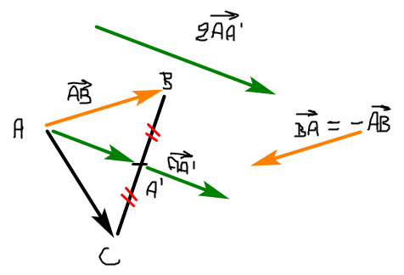
On remarque que si on multiplie un vecteur par un réel k,
on obtient un vecteur tel que :
les vecteurs et ont la même direction, si ils ont le même sens et la norme de est k fois celle de ; sinon ils sont de sens contraire et la norme de est fois celle de
Rappel : est la valeur absolue de k.

